Plan Ejecutivo de Trabajo
El plan ejecutivo de trabajo detalla en la primera hoja el avance mensual Previsto, Real y Certificado en porcentaje de avance, cantidades avanzadas y monto (calculado con el precio de venta).
En las primeras columnas se detallan datos globales de cada una de las etapas de la obra.
En la siguiente imagen se detalla el contenido de cada columna:
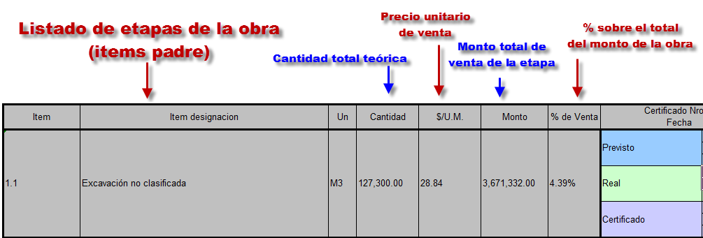

Luego, para cada ítem se detalla el porcentaje de avance, la cantidad avanzada y el monto tomando en cuenta las cantidades según lo Previsto, lo Real y lo Certificado.
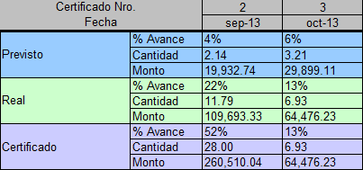
- Los porcentajes y cantidades previstas surgen de las cantidades teóricas de cada mes, según el presupuesto importado
- Los porcentajes y cantidades reales provienen de las cantidades informadas por el jefe de obra (de manera diaria o mensual)
- Los porcentajes y cantidades certificadas, provienen de lo ingresado de manera mensual.
- En los tres casos, los montos se calculan a partir de la cantidad del mes multiplicada por el precio de venta del ítem.

Al final de la primera hoja se resumen los importes de toda la obra, los calculados con las cantidades previstas, reales y certificadas y se muestran en millones.
Al mismo tiempo se va llevando de manera mensual un acumulado de los montos.
Por último se calcula el Estado de la obra, que es el desvío de lo certificado con respecto a lo que se tenía previsto para ese mes.
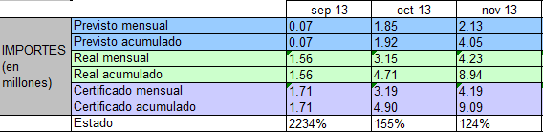

A partir de esta última tabla, en la segunda hoja se muestra un gráfico con estos datos, donde las barras muestran los valores mensuales y las líneas los valores acumulados.
Para una mejor lectura, se respeta tanto en el gráfico como en las tres tablas el mismo juego de colores.
